Cenu aptaujas

„Intelektuālās videonovērošanas un piekļuves kontroles sistēmas
piegāde un uzstādīšana”

(identifikācijas Nr.DŪ-2017/20)

NOLIKUMS

- Vispārīgā informācija
  - Iepirkuma identifikācijas numurs: DŪ-2017/20
  - Pasūtītājs: sabiedrība ar ierobežotu atbildību „Daugavpils ūdens”, reģistrācijas Nr.41503002432, Ūdensvada iela 3, Daugavpils, Latvijas Republika, LV-5401.
  - Kontaktpersona iepirkumu jautājumos: Pārvaldes iepirkumu speciāliste Svetlana Romāne, tālrunis 654 07512, fakss 654 25547, e-pasts: svetlana.romane@daugavpils.udens.lv
  - Kontaktpersona par iepirkuma priekšmetu – Tehniskais direktors Juris Sarkans, tālrunis 654 07501, e-pasts sarkans@daugavpils.udens.lv
  - Pasūtītāja prasībām atbilstošo piedāvājumu izvēles kritērijs: saimnieciski izdevīgākais piedāvājums.
  - Pretendents nav tiesīgs iesniegt piedāvājuma variantus.
  - Piedāvājuma nodrošinājums ir paredzēts.
  - Līguma izpildes garantija ir paredzēta.
- Informācija attiecībā uz iepirkuma procedūras rezultātā noslēdzamā tiesiskā darījuma būtiskām sastāvdaļām
  - Iepirkuma priekšmets: Intelektuālās videonovērošanas un piekļuves kontroles sistēmas piegāde un uzstādīšana saskaņā ar tehniskās specifikācijas (1.pielikums), šā nolikuma un līguma prasībām (7.pielikums), turpmāk – pakalpojumi.
  - Iepirkuma priekšmets ir sadalīts šādās daļās:
1. Pan Tilt Zoom (PTZ) kameru uzstādīšana;
2. Papildus IP kameru izvietošana uzņēmuma teritorijā (Daugavpils, Ūdensvada iela 3);
3. Kontrolposteņu pārbūve un modernizācija;
4. Personāla apmācība un sistēmas rokasgrāmata;
5. Sistēmas 24 mēnešu tehniskā apkalpošana.
  - Iepirkuma priekšmetu CPV kodi
35120000-1 Novērošanas un drošības sistēmas un iekārtas.
32323000-3 Videomonitori.
45454000-4 Pārbūves darbi.
22470000-5 Rokasgrāmatas.
  - Pretendents ir tiesīgs iesniegt piedāvājumu tikai par visām iepirkuma priekšmeta daļām.
  - Paredzamā līgumcena – EUR 47 586,00 bez PVN.
  - Pakalpojuma sniegšanas vieta – saskaņā ar tehniskās specifikācijas (1.pielikums) prasībām.
  - Līguma darbības termiņš – līdz pilnīgai saistību izpildei.
- Informācija par iepirkumu
  - Informāciju par iepirkumu pasūtītājs publicē savā mājas lapā internetā www.daugavpils.udens.lv – informatīvajā daļā, sadaļā “Iepirkumi un mantas atsavināšana”, kā arī Daugavpils pašvaldības mājas lapā internetā www.daugavpils.lv .
  - Ieinteresēto piegādātāju pienākums ir pastāvīgi sekot līdzi aktuālajai informācijai minētajās mājas lapās par konkrēto iepirkumu. Komisija nav atbildīga par to, ja kāda ieinteresētā persona nav iepazinusies ar informāciju, kurai ir nodrošināta brīva un tieša elektroniskā pieeja.
  - Ieinteresēto piegādātāju sanāksme notiks:
2017.gada 19.jūlijā, plkst.: 10:00 objektā pēc adreses Daugavas ielā 32, Daugavpilī;
2017.gada 19.jūlijā, plkst.: 13:00 objektā pēc adreses Ūdensvada ielā 3, Daugavpilī.
- Piedāvājumu iesniegšanas kārtība
  - Piedāvājumu jāiesniedz personīgi vai nosūtot pa pastu.
  - Iesniegšanas vieta – SIA „Daugavpils ūdens”, Ūdensvada ielā 3, Daugavpilī, Latvijas Republika, LV-5401, 107.kab..
  - Pasta sūtījumam jābūt nogādātam 4.2.punktā norādītajā adresē līdz 4.4.punktā noteiktajam termiņam un par to pilnu atbildību uzņemas iesniedzējs.
  - Piedāvājumu iesniegšanas termiņš – līdz 2017.gada 2.augustam, plkst.10:30
  - Iesniegto piedāvājumu atvēršana notiks 2017.gada 2.augustā, plkst.10:30, Ūdensvada ielā 3, Daugavpilī, SIA „Daugavpils ūdens” pārvaldes ēkas sanāksmju zālē. Iesniegto piedāvājumu atvēršana ir atklāta.
  - Piedāvājums, kas iesniegts pēc minētā termiņa, netiks izskatīts un neatvērts tiks atdots vai nosūtīts atpakaļ iesniedzējam.
  - Piedāvājumu vērtēšanu un lēmumu pieņemšanu komisija veic slēgtā sēdē.
  - Pretendenta iesniegtais piedāvājums nozīmē pilnīgu šīs iepirkuma procedūras nolikuma noteikumu pieņemšanu un atbildību par to izpildi.
  - Piedāvājuma derīguma termiņš: 60 dienas no piedāvājumu iesniegšanas termiņa beigām (nolikuma 4.4punkts).
- Piedāvājuma noformēšana
  - Pretendents sagatavo un iesniedz piedāvājumu saskaņā ar iepirkumu procedūras dokumentu prasībām.
  - Piedāvājumu katrai iepirkuma daļai iesniedz atsevišķi.
  - Piedāvājums jāsagatavo latviešu valodā, drukātā veidā, vienā eksemplārā. Piedāvājumā iekļautos dokumentus var iesniegt citā valodā, šādā gadījumā dokumentiem jāpievieno tulkojums latviešu valodā ar apliecinājumu par tulkojuma pareizību saskaņā ar spēkā esošo attiecīgu jomu regulējošo normatīvo aktu prasībām. Pretējā gadījumā komisija ir tiesīga uzskatīt, ka attiecīgais atlases vai kvalifikācijas dokuments nav iesniegts.
  - Piedāvājums jāiesniedz slēgtā un aizzīmogotā iepakojumā (aploksnē). Uz iepakojuma jānorāda:
SIA “Daugavpils ūdens”
Ūdensvada iela 3, Daugavpils, Latvija, LV-5401
Piedāvājums iepirkuma procedūrai
<iepirkuma procedūras nosaukums>
<iepirkuma procedūras identifikācijas numurs>
Neatvērt līdz 2017.gada ___ plkst._______
<Pretendenta nosaukums, juridiskā adrese un reģistrācijas numurs,
kontaktpersona, tālrunis>

  - Piedāvājuma sākumā pēc titullapas jābūt piedāvājuma satura rādītājam, aiz kura seko visi pārējie piedāvājumā iekļaujamie dokumenti.
  - Piedāvājumā iekļautajiem dokumentiem, kā arī kopijām un tulkojumiem jābūt noformētiem atbilstoši spēkā esošo dokumentu izstrādāšanas un noformēšanas kārtību regulējošo normatīvo aktu prasībām.
  - Visiem piedāvājumā iekļautajiem dokumentiem (izņemot piedāvājuma nodrošinājumu, ja tāds ir paredzēts) jābūt caurauklotiem un apzīmogotiem tā, lai tos nebūtu iespējam atdalīt, visām lapām jābūt sanumurētām. Piedāvājuma nodrošinājums, ja tāds ir paredzēts, iesniedzams kā atsevišķs dokuments.
  - Pretendents iesniedz parakstītu piedāvājumu. Piedāvājumu paraksta pretendenta amatpersona, kuras pārstāvības tiesības ir reģistrētas likumā noteiktajā kārtībā, jeb pilnvarotā persona, pievienojot attiecīgās pilnvaras oriģinālu.
  - Pieteikums, apliecinājums, finanšu piedāvājums jāsagatavo saskaņā ar iepirkumu procedūras nolikumam pievienotajām veidnēm.
  - Pretendentu iesniegtie dokumenti pēc iepirkuma pabeigšanas netiek atdoti atpakaļ (izņemot piedāvājuma nodrošinājumu, ja tāds ir paredzēts).
- Piedāvājuma nodrošinājums
  - Kopā ar piedāvājumu iesniedzams piedāvājuma nodrošinājums, piestādot bankas vai apdrošināšanas sabiedrības izsniegto garantiju par summu EUR 475,86 (četri simti septiņdesmit pieci euro, 86 centi).
  - Piedāvājuma nodrošinājuma nosacījumiem jāatbilst nolikuma 6.pielikumam.
  - Piedāvājumi, kuriem nebūs nodrošinājuma vai kuru noteikumi būs pretrunā ar pasūtītāja prasībām, tiks noraidīti.
  - Piedāvājuma nodrošinājumam ir jābūt spēkā no piedāvājumu iesniegšanas termiņa beigām līdz pretendenta piedāvājuma derīguma termiņa beigām.
  - Nodrošinājuma devējs izmaksā pasūtītājam piedāvājuma nodrošinājuma summu, ja:
    - Pretendents atsauc savu piedāvājumu, kamēr ir spēkā piedāvājuma nodrošinājums;
    - Pretendents, kura piedāvājums izraudzīts saskaņā ar piedāvājuma izvēles kritēriju, nenoslēdz iepirkuma līgumu pasūtītāja noteiktajā termiņā.
  - Piedāvājuma nodrošinājumu pasūtītājs atdod pretendentam pēc iepirkuma procedūras beigām vai pēc piedāvājuma derīguma termiņa beigām.
- Prasības pretendentam
  - Attiecībā uz pretendentu nepastāv Sabiedrisko pakalpojumu sniedzēju iepirkuma likuma 48.panta pirmajā daļā minētie izslēgšanas nosacījumi.
  - Pretendents ir reģistrēts normatīvajos aktos noteiktajā kārtībā Komercreģistrā vai līdzvērtīgā reģistrā ārvalstīs, licencēts vai sertificēts atbilstoši attiecīgās valsts normatīvo aktu prasībām un ir tiesīgs sniegt Pasūtītājam nepieciešamo pakalpojumu Latvijas Republikā. Personu apvienībai, attiecībā uz kuru pieņemts lēmums slēgt iepirkuma līgumu, līdz tās slēgšanas brīdim obligāti jāreģistrējas kā pilnsabiedrībai vai līgumsabiedrībai Latvijas Republikas normatīvajos aktos noteiktajā kārtībā.
  - Pretendenta uzņēmuma darbības veidi atbilst iepirkuma priekšmetam.
  - Pretendents var nodrošināt pakalpojumu sniegšanu saskaņā ar tehniskās specifikācijas (1.pielikums) un līguma (7.pielikums) prasībām.
  - Pretendentam ir jānorāda visus apakšuzņēmējus, kuriem plānots nodot iepirkuma priekšmetā ietilpstošo darbu izpildi apjomā, kas ir vienāds vai lielāks nekā 20% no kopējā saskaņā ar iepirkuma līgumu izpildāma darbu apjoma, norādot katra apakšuzņēmēja nosaukumu, vienoto reģistrācijas numuru, adresi, kontaktpersonu un tās tālruņa numuru, izpildei nododamo līguma daļu (uzdevumus) saskaņā ar tehnisko specifikāciju, pievienojot tāmi un finanšu aprēķinus.
  - Nolikumā minētās prasības attiecas arī uz pretendenta saskaņā ar nolikuma prasībām norādīto apakšuzņēmēju, visiem personu apvienības vai personālsabiedrības biedriem, ja pretendents ir personu apvienība vai personālsabiedrība, kā arī uz personām, uz kuru iespējām pretendents balstās, lai apliecinātu savu kvalifikāciju.
- Iesniedzamie dokumenti
  - Pieteikums saskaņā ar nolikumam pievienoto veidni (2.pielikums).
  - Pretendenta apliecinājums, ka attiecībā uz pretendentu nepastāv Sabiedrisko pakalpojumu sniedzēju iepirkumu likuma 48.panta pirmajā daļā minētie izslēgšanas nosacījumi (3.pielikums).
  - Finanšu piedāvājums saskaņā ar pasūtītāja izstrādātajām vadlīnijām (4.pielikums) un finanšu piedāvājuma veidni (5.pielikums).
  - Tehniskais piedāvājums saskaņā ar tehniskās specifikācijas (1.pielikums) prasībām.
  - Lai pasūtītājs nodrošinātos pret pretendenta iespējamo rīcību, kas var apdraudēt iepirkuma mērķa sasniegšanu, pretendentam jāiesniedz bankas vai apdrošināšanas sabiedrības izsniegts piedāvājuma nodrošinājums par summu EUR 475,86 (četri simti septiņdesmit pieci euro, 86 centi) saskaņa ar nolikuma 6.pielikumā pievienoto veidni.
  - Ja pretendents ir piegādātāju apvienība, tad apliecinājums, ka gadījumā, ja attiecībā uz to pieņemts lēmums slēgt iepirkuma līgumu, pirms tās noslēgšanas pretendents reģistrēsies kā pilnsabiedrība vai līgumsabiedrība Latvijas Republikas normatīvajos aktos noteiktajā kārtībā. Ja 10 (desmit) darba dienu laikā no pasūtītāja aicinājuma izsniegšanas pilnsabiedrība vai līgumsabiedrība netiek reģistrēta Latvijas Republikas normatīvajos aktos noteiktajā kārtībā, tā tiek izslēgta no dalības iepirkuma procedūrā.
  - Dokuments ar norādi uz pretendenta uzņēmuma darbības veidiem.
  - Uzņēmumu reģistra vai līdzvērtīgā reģistrā izsniegts dokuments ar norādi uz pretendenta piedāvājumu (pilnvaru) parakstījušās personas tiesībām pārstāvēt pretendentu, pilnvaras oriģināls, ja pretendenta piedāvājumu paraksta pilnvarota persona.
  - Pretendentam, kuram būtu piešķiramas līguma slēgšanas tiesības, 10 darba dienu laikā no iepirkuma komisijas pieprasījuma nosūtīšanas dienas jāiesniedz kompetentu institūciju izsniegtās izziņas par to, ka attiecībā uz pretendentu nepastāv Sabiedrisko pakalpojumu sniedzēju iepirkumu likuma 48.panta pirmajā daļā minētie izslēgšanas nosacījumi. Ja pretendents noteiktajā termiņā neiesniedz minētas izziņas iepirkumu komisijai, tas tiek izslēgts no tālākas dalības iepirkuma procedūrā. Komisijai ir tiesības nepieprasīt minētās izziņas, ja tā pati ātri un sekmīgi var pārliecināties par izslēgšanas nosacījumu neesamību Elektronisko iepirkumu sistēmā (EIS).

- Iepirkuma līgums
  - Iepirkuma rezultātā paredzēts noslēgt iepirkuma līgumu par iepirkuma priekšmetu saskaņā ar līguma projektu, kurš pievienots nolikuma 7.pielikumā, ar 1 (vienu) pretendentu, kura piedāvājums ar iepirkumu komisijas lēmumu tiks atzīts par saimnieciski izdevīgāko no Pasūtītāja prasībām atbilstošajiem.
  - Līguma darbības termiņš – līdz pilnīgai saistību izpildei.
  - Izraudzītajam pretendentam iepirkuma līgums jāparaksta 10 (desmit) dienu laikā no pasūtītāja nosūtītā uzaicinājuma to parakstīt izsūtīšanas dienas pēc adreses Ūdensvada ielā 3, Daugavpilī, Latvijas Republikā. Ja norādītajā termiņā uzvarētājs neparaksta līgumu, tas tiek uzskatīts par atteikumu to noslēgt un pretendents tiek izslēgts no dalības iepirkuma procedūrā. Tādā gadījumā līgums tiek piedāvāts noslēgšanai nākamajam pretendentam saskaņā ar iepirkumu komisijas veikto piedāvājumu salīdzinājumu.
- Piedāvājuma vērtēšana un izvēle
  - Piedāvājumu vērtēšanas laikā komisija pārbauda pretendentu atbilstību noteiktajām pretendentu kvalifikācijas prasībām, kā arī pārbauda piedāvājuma atbilstību nolikuma prasībām. Vērtējot pretendenta piedāvājumu, pasūtītājs pārbauda tajā esošas informācijas atbilstību pasūtītāja izvirzītajām prasībām. Neatbilstoši piedāvājumi tiek noraidīti.
  - Pretendentu piedāvājumu pārbaudes laikā komisija noskaidro pretendenta kompetenci un atbilstību pasūtītāja prasībām pēc dokumentiem, kas pretendentam jāiesniedz saskaņā ar šā nolikuma prasībām, kā arī no publiskajā apritē esošās pasūtītāja iegūtās informācijas.
  - Ja pretendenta piedāvājums neatbilst kādai pasūtītāja izvirzītajai prasībai, komisija tā piedāvājumu tālāk neizskata un pretendentu izslēdz no turpmākās dalības iepirkumā.
  - Ja pretendenta piedāvājums skaidri, viennozīmīgi un nepārprotami neatspoguļo izvirzīto prasību izpildi, komisija šo piedāvājumu noraida un tālāk neizskata.
  - Piedāvājumu vērtēšanas laikā komisija pārbauda, vai piedāvājumos nav aritmētiskas kļūdas. Ja kļūdas tiek konstatētas, komisija tās izlabo.
  - Iepirkuma komisija izvēlas 1 (vienu) saimnieciski izdevīgāko piedāvājumu no Pasūtītāja prasībām atbilstošajiem.
  - Saimnieciski izdevīgākā piedāvājuma izvēles kritēriji, to maksimālās skaitliskās vērtības:

 | Kritēriji | Maksimālā skaitliskā vērtība
A | Iekārtu un to uzstādīšanas, ieviešanas ekspluatācijā cena – izsaka EUR bez PVN, noapaļojot līdz 2 cipariem aiz komata | 50
B | Sistēmas apkalpošanas un operacionālās izmaksas 24 mēnešiem – izsaka EUR bez PVN, noapaļojot līdz 2 cipariem aiz komata | 20
C | Garantijas nosacījumi un sistēmas ilgmūžība | 30
 | Maksimālais iegūstamais kopējais punktu skaits | 100

  - Pretendenta piedāvājuma galīgo vērtējumu aprēķina saskaņā ar šādu formulu:

P = A₁/A*M + B₁/B*M + C/C₁*M
kur:

P – Pretendenta piedāvājuma galīgais vērtējums;
A₁ – tā Pretendenta kritērijā A piedāvātā summa, kura ir viszemākā no pārējiem Pasūtītāja prasībām atbilstošajiem piedāvājumiem;
A – novērtējamā Pretendenta kritērijā A piedāvātā summa;
B₁ – tā Pretendenta kritērijā B piedāvātā summa, kura ir viszemākā no pārējiem Pasūtītāja prasībām atbilstošajiem piedāvājumiem;
B – novērtējamā Pretendenta kritērijā B piedāvātā summa;
C₁ – tā Pretendenta garantijas nosacījumu un sistēmas ilgmūžības kritērijs, kam tas ir vislielākais. Kritēriju aprēķinā šādi: iebraukšanas kontroles sistēmas garantijas periods (mēnešos) reizināts ar 14 + PTZ kameru garantijas periods (mēnešos) reizināts ar 5 + IP kameru garantijas periods (mēnešos) reizināts ar 7;
C – attiecīga Pretendenta garantijas nosacījumu un sistēmas ilgmūžības kritērijs (kritērija aprēķināšanas formulā ir iebraukšanas kontroles sistēmas garantijas periods (mēnešos) reizināts ar 14 + PTZ kameru garantijas periods (mēnešos) reizināts ar 5 + IP kameru garantijas periods (mēnešos) reizināts ar 7).
M – attiecīgā vērtēšanas kritērija maksimālā skaitliskā vērtība.

  - Par saimnieciski visizdevīgāko tiek atzīts piedāvājums, kurš ieguvis visaugstāko galīgo vērtējumu.
- Pretendenta pienākumi un tiesības
  - Pienākums iepirkuma komisijas noteiktajā termiņā sniegt atbildes uz iepirkuma komisijas pieprasījumiem.
  - Pienākums segt visas un jebkuras izmaksas, kas saistītas ar piedāvājumu sagatavošanu un iesniegšanu neatkarīgi no iepirkuma rezultāta.
  - Tiesības pirms piedāvājumu iesniegšanas termiņa beigām grozīt vai atsaukt iesniegto piedāvājumu. Ja pretendents groza piedāvājumu, tas iesniedz jaunu piedāvājumu ar atzīmi “GROZĪTS”. Tādā gadījumā komisija vērtē grozīto piedāvājumu.
  - Tiesības ne vēlāk kā 6 (sešas) darba dienas pirms piedāvājumu iesniegšanas termiņa beigām pieprasīt iepirkuma komisijai papildus informāciju par iepirkuma procedūras norises kārtību un iepirkuma priekšmetu.
  - Tiesības apstrīdēt iepirkuma komisijas lēmumu par iepirkuma līguma slēgšanas tiesību piešķiršanu, sūdzību iesniedzot SIA “Daugavpils ūdens” 10 dienu laikā no lēmuma publicēšanas dienas SIA “Daugavpils ūdens” mājas lapā internetā, kur izvietota informācija par iepirkumu.
- Iepirkumu komisijas pienākumi un tiesības
  - Pienākums nodrošināt pretendentu brīvu konkurenci, kā arī vienlīdzīgu un taisnīgu attieksmi pret tiem.
  - Tiesības pārbaudīt nepieciešamo informāciju kompetentā institūcijā, publiski pieejamās datu bāzēs vai citos publiski pieejamos avotos, kā arī lūgt, lai pretendents izskaidro dokumentus, kas iesniegti komisijai.
  - Tiesības labot aritmētiskās kļūdas pretendenta piedāvājumā, informējot par to pretendentu.
  - Tiesības pieaicināt atzinumu sniegšanai neatkarīgus ekspertus ar padomdevēja tiesībām.
  - Pasūtītājs ir tiesīgs pārtraukt iepirkumu un neslēgt līgumu, ja tam ir objektīvs pamatojums.
  - Tiesības izvēlēties nākamo saimnieciski izdevīgāko piedāvājumu, ja izraudzītais pretendents atsakās slēgt līgumu ar pasūtītāju.
  - Tiesības izdarīt grozījumus šajā iepirkuma procedūras nolikumā pirms piedāvājumu iesniegšanas termiņa beigām, publiskojot to saturu savā mājas lapā internetā www.daugavpils.udens.lv – informatīvajā daļā, sadaļā “Iepirkumi un mantas atsavināšana”, kā arī Daugavpils pašvaldības mājas lapā internetā www.daugavpils.lv .

Pielikumā:
- pielikums – Tehniskā specifikācija ar pielikumiem uz 11 lapām.
2. pielikums – Pieteikuma dalībai iepirkuma procedūrā veidne uz 1 lapas.
3. pielikums – Pretendenta apliecinājuma veidne uz 2 lapas.
4. pielikums – Finanšu piedāvājuma sagatavošanas vadlīnijas uz 1 lapas.
5. pielikums – Finanšu piedāvājuma veidne uz 1 lapas.
6. pielikums – Piedāvājuma nodrošinājuma veidne uz 1 lapas
7. pielikums – Līguma projekts uz 6 lapām.

1.pielikums
TEHNISKĀ SPECIFIKĀCIJA

iepirkuma procedūras
„Intelektuālās videonovērošanas un piekļuves kontroles sistēmas
piegāde un uzstādīšana”
ID Nr. DŪ-2017/20
ietvaros

Ir jāierīko intelektuālā videonovērošanas un piekļuves kontroles sistēma. Sistēmai ir jāsastāv no uz ūdenstorņa izvietotām divām vadāmām (PTZ) kamerām, kuras vienotā sistēmā ar teritorijā izvietotām IP kamerām spētu detektēt un identificēt uzņēmuma teritorijā atrodošos cilvēkus (atpazīt nepiederošās personas no personāla) un autotransportu. Ir arī jāveic kontrolposteņa pārbūve, pielāgojot to darbam automātiskā režīmā. Automašīnu kontrole jānodrošina verificējot to numurzīmes (ja numurzīmei ir piešķirta pieeja, vārtu barjera automātiski atvērsies), bet cilvēku kontrole jāveic izmantojot biometriskos datus (pirkstu nospiedumus, sejas atpazīšanu), kā arī piekļuves kartiņu/čipu. Uzstādāmajai sistēmai nākotnē jāļauj to paplašināt ar papildus uzstādāmām apsardzes un videonovērošanas, piekļuves sistēmām (lietotāju skaits ne mazāk par 1000 un nolasīšanas iekārtu ne mazāk par 1000, datu pārraide ar Ethernet/WiFi protokoliem). Pasūtītājam jānodod visa aprīkojumu tehniskā dokumentācija un paroles. Aprīkojuma minimālās tehniskās specifikācijas un komplektācija ir 1.pielikumā.
Darbu izpildes teritorijas plāns ir iekļauts 3.pielikumā. Darbu izpildes vietas apskatei arī var izmantot šeit pielikto Google Earth failu:.

Sistēmas ierīkošana ir jāveic piecos posmos.

- Posms

Pan Tilt Zoom (PTZ) kameru uzstādīšana.
Uz pasūtītāja teritorijā izvietotā ūdenstorņa (skatīt 2.pielikumā Attēls 1 Ūdenstornis) ir jāizvieto divas vadāmas (PTZ) kameras, kuras spētu pārklāt visu uzņēmuma teritoriju, lai ar optisko palielinājumu spētu identificēt teritorijā esošos cilvēkus un autotransportu, kā arī integrēt plānojamā sistēmā pasūtītājā rīcībā jau esošās IP kameras. PTZ kameras ir jāpieslēdz elektrībai un sakariem. Elektrības pieslēguma punkts PTZ kamerām – ūdenstorņa sadales skapis. Sakaru nodrošināšana pēc izpildītāja izvēles ar bezvadu (WiFi vai cita līdzīga tehnoloģija, kura neparedz ārpakalpojuma izmantošanu) vai Ethernet tehnoloģiju, atbilstoši, nepieciešamības gadījumā veicot tīklu paplašināšanu, saskaņojot to ar pasūtītāju.
Veidojamajai sistēmai jāspēj par jebkuru kamerās pamanītu kustību nodot signālu uz ūdens torņa izvietotajām kamerām, lai, tās izmantojot, optisko palielinājumu spētu detalizētāk fiksēt kustības ierosinātāju.
Sistēmas nostrādāšanas gadījums ir jāreģistrē, jāsaglabā un jānodod signāls un visa informācija pasūtītāja atbildīgajai personai vai apsardzes uzņēmējam informācijas pārbaudei sistēmā un lēmuma par trauksmes signāla ieslēgšanu pieņemšanai.
Sistēmai jābūt aizsargātai no nelabvēlīgiem laika apstākļiem, nodrošinātai ar zibens aizsardzību pēc Izpildītāja izvēles (šo faktoru iedarbība neietekmē garantiju vai tehnisko apkalpošanu).
Par šajā posmā izveidoto iekārtu kompleksu izpildītājam jāsniedz garantija uz vismaz 12 mēnešu laiku.

1.posma realizācijas laiks – 6 nedēļas no līguma parakstīšanas dienas.

- Posms

Papildus IP kameru izvietošana uzņēmuma teritorijā (Daugavpils, Ūdensvada iela 3).
Papildus pasūtītāja rīcībā esošajām kamerām ir nepieciešams izvietot vēl vismaz 16 kameras pa visu uzņēmuma teritoriju, lai nodrošinātu visa objekta perimetra kontrole. Izpildītājam ir jāveic kameru uzstādīšana un pieslēgšana elektrībai un sakariem. Elektrības un sakaru pieslēgšanas punkti ir jāsaskaņo atsevišķi ar pasūtītāju, izanalizējot potenciālās kameru izvietošanas vietas.
Pasūtītāja rīcībā jau ir 18 Hikvision DS-2CD2042WD-I Mini Bullet Network Camera, F4mm, 4MP, PoE kameras, no kurām 2 ir ēku iekšienē. Tāpat pasūtītāja rīcībā ir programmatūra Hikvision iVMS 4200 PCNVR, kurā ir uzstādīta esošajā pasūtītāja serverī. Izpildītājam ir tiesības piedāvāt mainīt esošo kameru izvietojumu sistēmas darbības nodrošināšanai.
Sistēmas darbībai ir jāpiegādā un jāuzstāda pilnīgi nokomplektētais datu serveris informācijas apstrādei un saglabāšanai. Datu serverim ir jāatrodas pasūtītāja telpās un tajā jāuzstāda visa nepieciešamā programmatūra. Serverim ir jāspēj saglabāt datus par pēdējiem 14 dienām, jāveic datu savākšana un apstrāde nepārtraukti visā diennaktī. Pasūtītājam ir jānodod visas paroles no visām iekārtām un programmatūru, tai skaitā paroles sistēmas pārprogrammēšanai un pielāgošanai. Datu servera specifikācija un komplektācija ir, norādama Izpildītāja tehniskajā piedāvājumā, un tai ir jābūt pietiekošai sistēmas darbības nodrošināšanai ar rezervi vismaz 40%.
Sistēmai jābūt aizsargātai no nelabvēlīgiem laika apstākļiem, nodrošinātai ar zibens aizsardzību pēc Izpildītāja izvēles (šo faktoru iedarbība neietekmē garantiju vai tehnisko apkalpošanu).
Par šajā posmā izveidoto iekārtu kompleksu izpildītājam jāsniedz garantija uz vismaz 12 mēnešu laiku.

2.posma realizācijas laiks – 8 nedēļas no līguma parakstīšanas dienas.

- Posms

Kontrolposteņu pārbūve un modernizācija.
Jāveic kontrolposteņa (skatīt 2.pielikumā Attēls 2 Esošais kontrolpostenis) modernizācija, lai automatizētu automašīnu un darbinieku caurlaižu režīmu.
Ir jāuzstāda (vai jāmodernizē) iebraukšanas kontroles sistēma, lai darba laikā nodrošinātu autorizētajām autotransportam brīvo piekļuvi apsargājamajai teritorijai, atpazīstot autotransporta numuru zīmi. Divriteņu un motociklu autorizācijai ir jāizmanto darbinieka piekļuves autorizācija. Iebraukšanas sistēmai ir jābūt izveidotai tā, lai fiziski nepieļautu cilvēku kustību pāri autotransporta iebrauktuvei. Ārpus normāla darba laikā papildus iebraukšanas sistēmai tiek izmantoti esošie bīdāmie elektriskie vārti, kurus ir jāpieslēdz kopējai kontroles sistēmai vai pilnīgi nomainīt nepieciešamības gadījumā. Nesankcionētā cilvēku atrašana autotransporta iebrauktuves zonā ir jāfiksē kā trauksmes gadījums un jānodod signāls uz pasūtītāja norādīto telpu.
Ir jāparedz atsevišķa ieeja cilvēku ienākšanai teritorijā pie kontrolposteņa kā arī Realizācijas un kontroles nodaļas ēkā. Cilvēku ienākšanas kontrolei esošajā kontrolposteņa ēkā ir jāiekārto kontroles aparatūra ar pirkstu nospieduma, sējas atpazīšanu un kartes/čipa palīdzību. Pasūtītājs nodrošinās kontrolposteņa pārbūvi, iekārtojot kontrolposteņa ēkas ārējā sienā durvis cilvēku ienākšanai.
Realizācijas un kontroles nodaļas ēkā esošās durvis (skatīt 2.pielikumā Attēls 3 Durvis uz apsargājamo teritoriju Realizācijas un kontroles nodaļas ēkā) ir jāaprīko ar bloķēšanu un kontroles iespējām analoģiskajam galvenajā kontrolposteņa esošajām un iekļaut tos kopējā sistēmā.
Realizācijas un kontroles nodaļas ēkā ir jāizveido divas ierobežotās pieejas zonas – uz tehnisko nodaļu un uz ūdensapgādes un kanalizācijas tīklu nodaļu (skatīt 2.pielikumā Attēls 4 Durvis uz tehnisko nodaļu un ūdensapgādes un kanalizācijas tīklu nodaļu). Ieeja uz šīm zonām jākontrolē ar čipiem/kartēm un sējas atpazīšanas tehnoloģiju un iekļaut kopējā sistēmā, durvis jāaprīko ar elektromagnētiskām vai elektriskām bloķēšanas sprūdām.
Apmeklētāju verifikācija notiek vai nu ar īslaicīgās kartes/čipa izsniegšanu, vai no atbildīgās personas darba vietas katram gadījumam atsevišķi. Kontrolpostenī ir jāierīko sarunas ierīce (domofons) ar videosignālu sakaru nodrošināšanai ar atbildīgo personu. Sakari un sistēmas vadība atbildīgajām personām ir jānodrošina ar datora palīdzību. Jāparedz iespēja nodrošināt sakarus ar vairākām atbildīgām personām (līdz 10). Katrai ienākšanai teritorijā ir jābūt automātiski reģistrētai, atsevišķi iereģistrējot apmeklētājiem piekļuvi iesniegušo atbildīgo personu un apsargājamo zonu. Jāparedz piekļuves vārtu/barjera/durvju atbloķēšana attālināti, izmantojot datoru.
Atbildīgajām personām, pasūtītāja norādītājās vietās, ir jāierīko manuālās trauksmes pogas. Ir jāierīko vizmās trīs trauksmes pogas un iekļaut tās kopējā sistēmā. Aprīkojumam jānodrošina trauksmes signāla nodošanas iespēja pasūtītāja izvēlētajam apsardzes uzņēmējam.

3.1.posms
Autotransporta un cilvēku kustības kontroles automatizācija notekūdeņu attīrīšanas iekārtu (NAI) teritorijā (Daugavpils, Daugavas iela 32)
Līdzīgi kā kontrolpostenī Ūdensvada ielā 3, esošā iebrauktuve uz notekūdeņu attīrīšanas iekārtu teritoriju ir jāmodernizē ar autotransporta un cilvēku kustības kontroles ierīcēm un iekļaut tā kopējā sistēmā (skatīt 2.pielikuma Attēls 5 NAI ). Cilvēku autorizācija jānodrošina ar kartēm/čipiem, autotransporta autorizācija – ar numuru zīmes atpazīšanas tehnoloģiju. Atbildīga persona, kurai jābūt nodrošināta iespēja manuāli izsniegt piekļuvi apmeklētājiem – NAI operators. Ir jāizmanto esošie elektriskie bīdāmie vārti autotransporta kustības ierobežošanai, bet cilvēku piekļuves kontrolei ir jāizmanto esošā vārtu durvis, kurā ir jāaprīko ar elektrisko sprūdu.

Attiecās uz visu 3.posmu:
Pasūtītājam jābūt iespēja pašiem spēkiem ieprogrammēt jaunās piekļuves kartes, Izpildītājam ir jāiekļauj programmēšanas iekārta sava piedāvājumā. Pasūtītājam jābūt iespēja pašiem spēkiem pieslēgt izveidotajai sistēmai jaunās apsardzes iekārtas.
Cilvēku un autotransporta autorizācijai ir jābūt sadalītai pa zonām, katrai zonai paredzot piekļuves diennakts laika profilu darba dienām un brīvdienām.
Sistēmai jābūt aizsargātai no nelabvēlīgiem laika apstākļiem, nodrošinātai ar zibens aizsardzību pēc Izpildītāja izvēles (šo faktoru iedarbība neietekmē garantiju vai tehnisko apkalpošanu).
Par šajā posmā izveidoto iekārtu kompleksu izpildītājam jāsniedz garantija uz vismaz 12 mēnešu laiku.

3.posma realizācijas laiks – 12 nedēļas no līguma parakstīšanas dienas.

- Posms

Personāla apmācība un sistēmas rokasgrāmata
Izpildītājam ir jānodrošina Pasūtītāja personāla (līdz 10 cilvēkiem) apmācība darbībai ar izveidotu sistēmu. Atsevišķi jāveic sistēmas administratoru apmācība (2 cilvēki), kuriem jāsniedz informācija par sistēmas paplašināšanas un pārprogrammēšanas procedūrām. Ir jāizstrādā un jānogādā sistēmas rokasgrāmata sistēmu pārvaldīšanai un paplašināšanai. Rokasgrāmatas vienam eksemplāram jābūt papīra veidā un elektroniskā veidā (pdf failā var līdzīgajā formātā).

4.posma realizācijas laiks – 2 nedēļas no 3.posma nodošanas pasūtītājam.

- Posms

Sistēmas 24 mēnešu tehniskā apkalpošana
Izpildītājam jānodrošina izveidotās sistēmas pilna tehniskā apkalpošana, garantijas un ārpus garantijas remonts nepieciešamības gadījumā. Garantijas remontam ir jābūt bezmaksas iekļaujot nepieciešamības gadījumā iekārtu izmaksas, ārpus garantijas remontam ir jābūt iekļautam apkalpošanas cenā (neieskaitot nomaināmo iekārtu cenas). Izpildītājam ir jāsniedz informācija par iespējām iegādāties nepieciešamās rezerves daļas Latvijas Republikas teritorijā.

Tehniskajam piedāvājumam jāsatur:
Katra posma pēc iespējas detalizētākais apraksts, piedāvāto iekārtu specifikācijas un shēmas. Ir jāapraksta, kā tiks nodrošināta katra posma mērķa sasniegšana.

Atsevišķi obligāti ir jānorāda:
1.posmam: PTZ kameru specifikācija, elektrības un sakaru pieslēgšanas apraksts un shēma, uzstādīšanas procesa apraksts, izveidota kompleksa garantijas termiņš. Posma realizācijas detalizēta tāme.
2.posmam: IP kameru specifikācija, kameru plānotais izvietojums un uzstādīšanas shēma, elektrības un sakaru pieslēgšanas vietas. Servera specifikācija, izveidota kompleksa garantijas termiņš. Posma realizācijas detalizēta tāme.
3.posmam: Iebraukšanas kontroles sistēmas specifikācija, apraksts par to, kā tiks nodrošināta autotransporta plūsmas automātiskā kontrole un kādā veida tiks risināts jautājums par cilvēku kustības ierobežojumi pāri iebrauktuvei. Čipu/karšu specifikācija un izcenojumi. Izveidota kompleksa garantijas termiņš. Posma realizācijas detalizēta tāme.
4.posmam: Apmācības grafiks un programma. Posma realizācijas detalizēta tāme.
5.posmam: Tehniskās apkalpošanas reglaments, grafiks. Posma realizācijas detalizēta tāme.

Piedāvājuma izvēles kritēriji:
Iekārtu un to uzstādīšanas, ieviešanas ekspluatācijā cena (min): 50 balles;
Sistēmas apkalpošanas un operacionālās izmaksas 24 mēnešiem (min): 20 balles;
Garantijas nosacījumi un sistēmas ilgmūžība –
iebraukšanas kontroles sistēmas garantijas periods (mēnešos) reizināts ar 14 + PTZ kameru garantijas periods (mēnešos) reizināts ar 5 + IP kameru garantijas periods (mēnešos) reizināts ar 7 (max): 30 balles.

Tehniskās specifikācijas
1.Pielikums
Pamata iekārtu minimālās prasības

PTZ kameru minimālās prasības
PTZ kamera (2 Mpixel PTZ dome, 1/2.8" Progressive CMOS, Day&Night, WDR PRO (Dynamic range 120dB), 30x optical zoom (4.3 ~ 129 mm), Auto focus, IR-Cut filter, H.265/H.264/MJPEG, Smart Stream II, 60fps, 0.42 Lux / F1.6 (color), 0.001 Lux / F1.6 (B/W), EIS, Varigle R 250m)
IP kameru minimālās prasības
IP kamera (2MPix, BULLET IP Camera, 4mm or 6mm or 8mm or 12mm or 16mm, True Day/Night, 1/3" Progressive CMOS, ICR, H.264/MJPEG, Full HD1080p realtime recording (2048 × 1536), DWDR/3DDNR/BLC, 0.07 Lux @(F1.2,AGC ON), 0 Lux with IR, IR range: up to 50m, 0 °C - 60 °C, IP66, PoE)

Tehniskās specifikācijas
2.Pielikums

Galveno objektu attēli un izvietojums
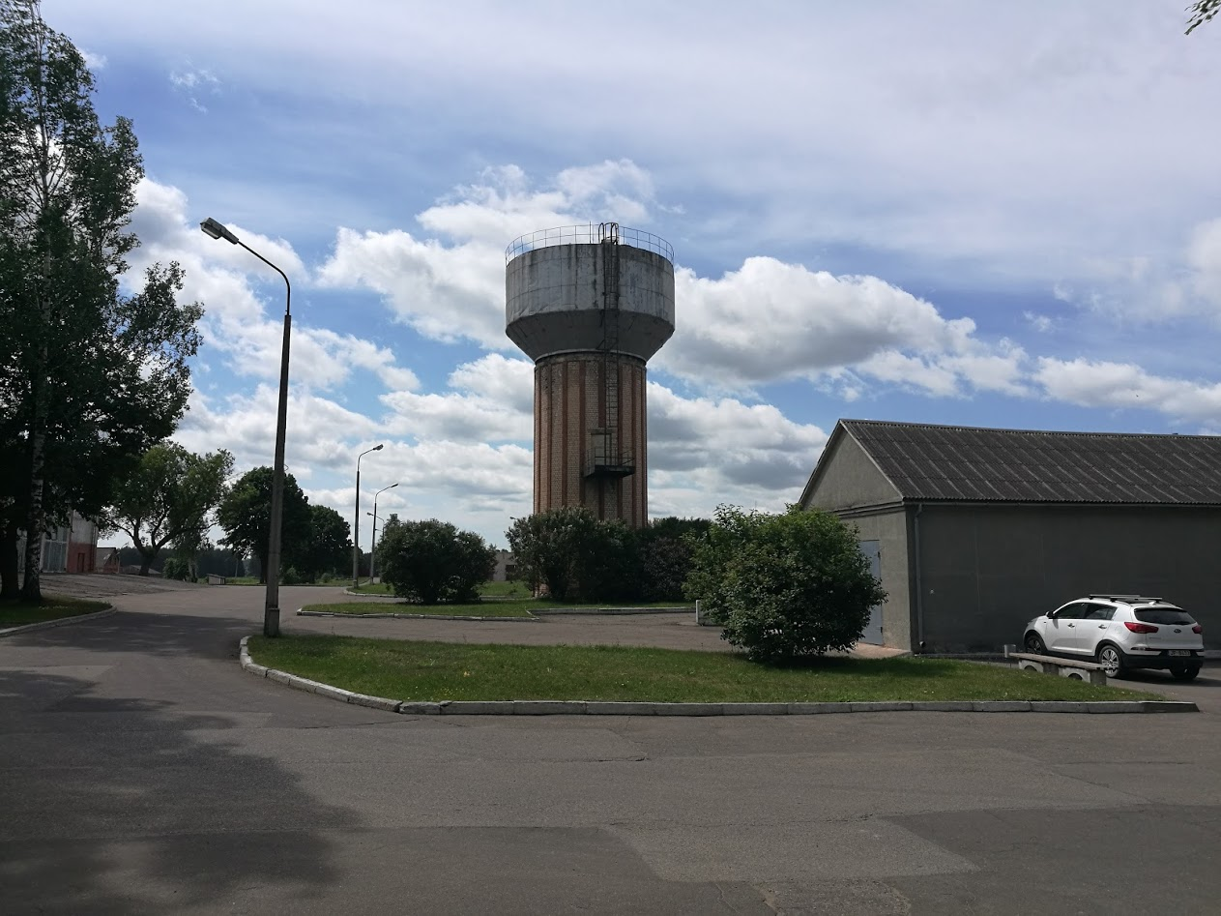
Attēls 1 Ūdenstornis
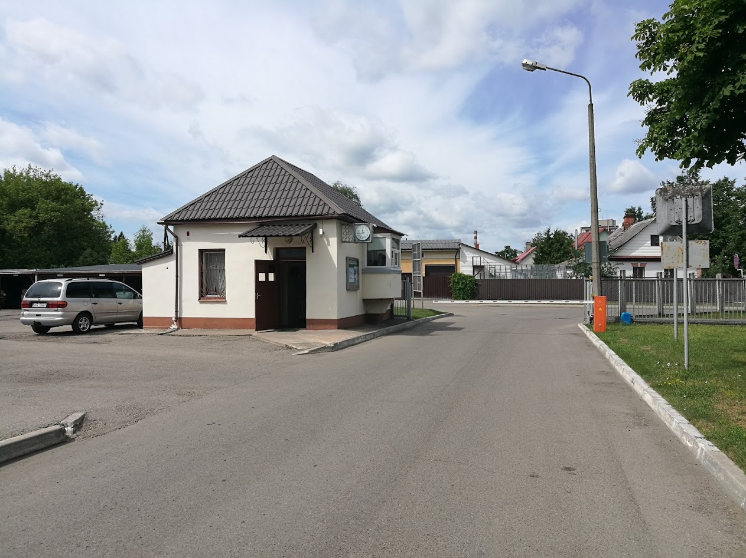
Attēls 2 Esošais kontrolpostenis
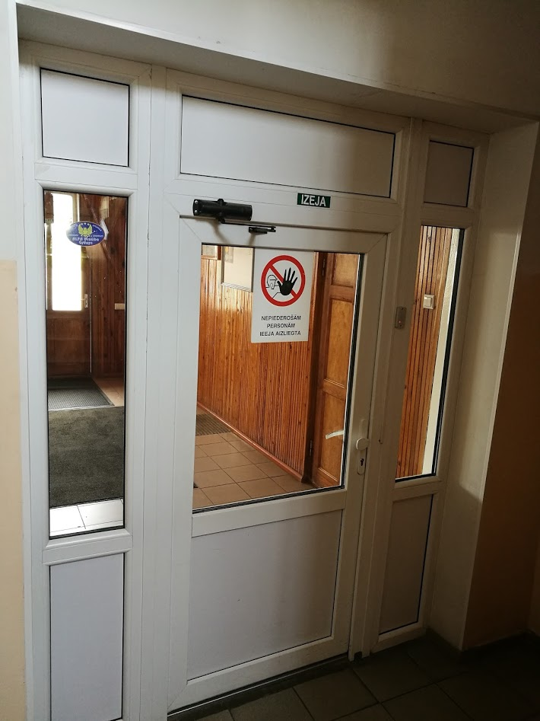
Attēls 3 Durvis uz apsargājamo teritoriju Realizācijas un kontroles nodaļas ēkā
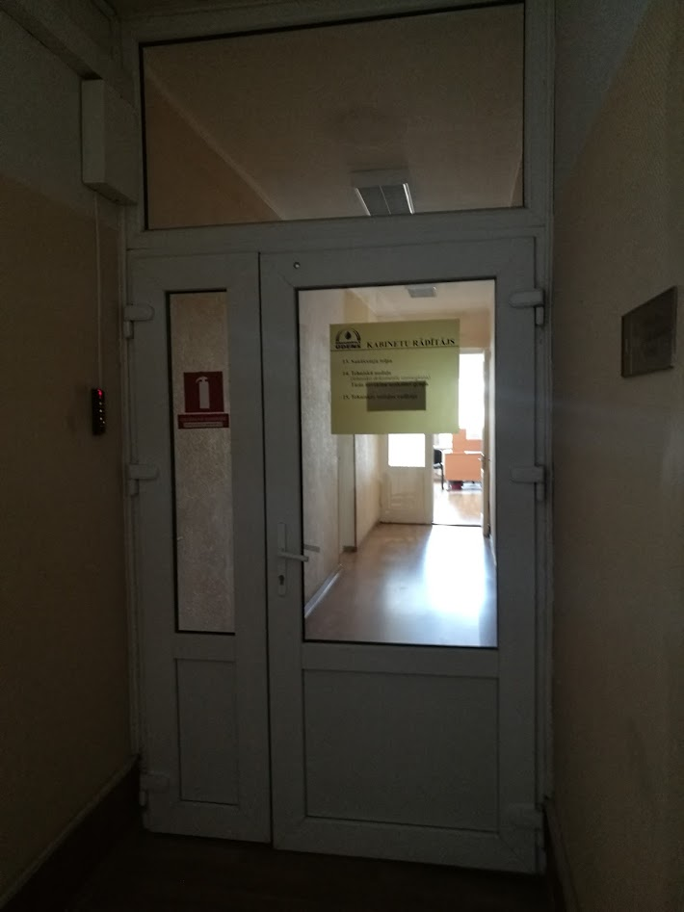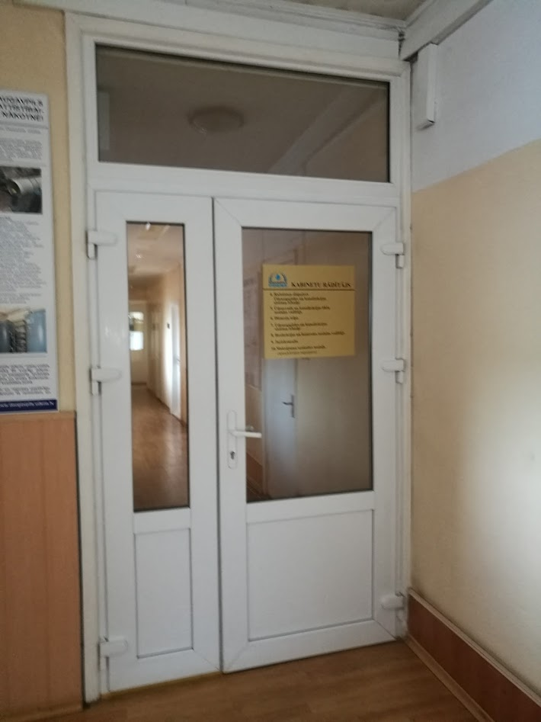
Attēls 4 Durvis uz tehnisko nodaļu un ūdensapgādes un kanalizācijas tīklu nodaļu
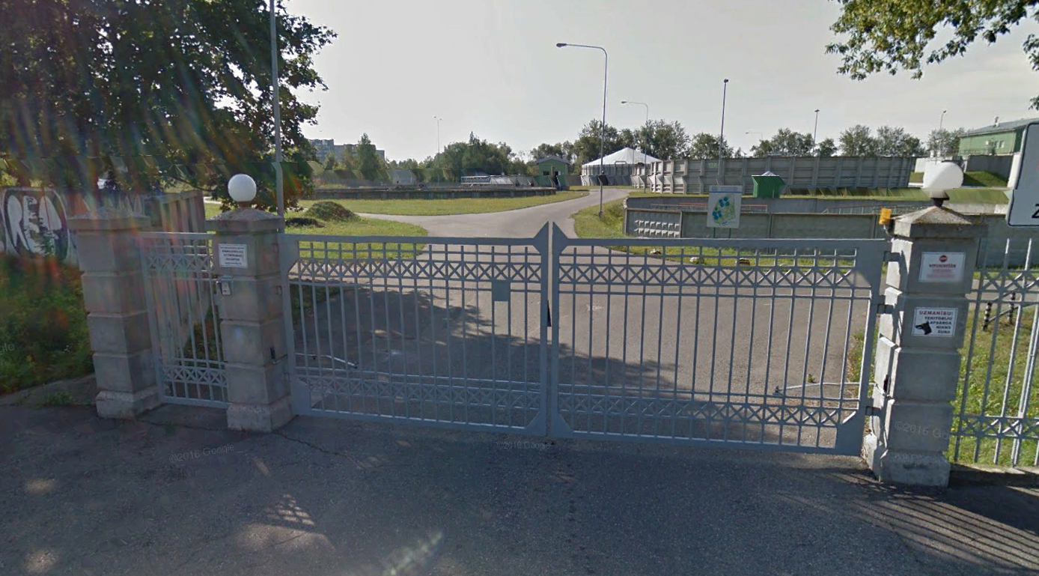
Attēls 5 NAI iebrauktuve

Tehniskās specifikācijas
3.Pielikums

Darbu izpildes teritorijas plāns
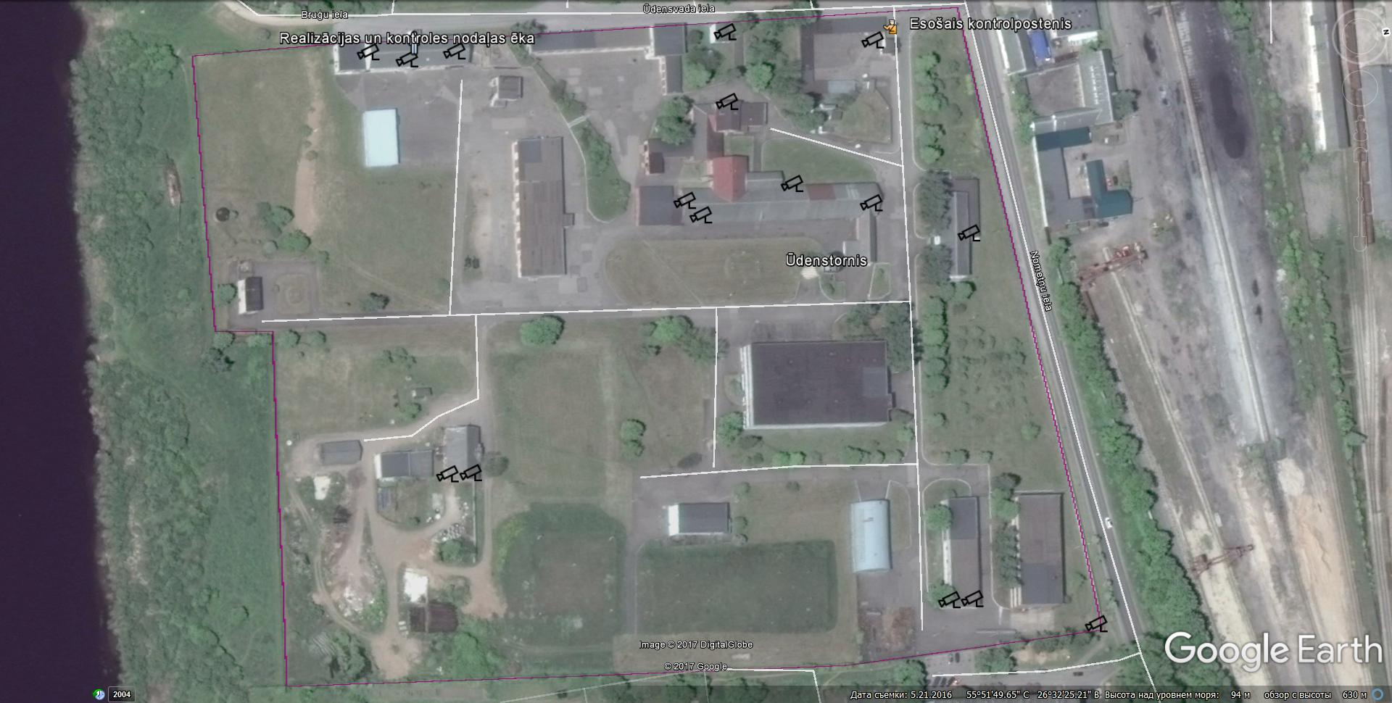
Attēls 6 Darbu izpildes teritorija

2.pielikums

PIETEIKUMS DALĪBAI IEPIRKUMA PROCEDŪRĀ
„Intelektuālās videonovērošanas un piekļuves kontroles sistēmas
piegāde un uzstādīšana”
ID Nr. DŪ-2017/20

_________________________________
(sastādīšanas vieta, datums)

Informācija par pretendentu:
nosaukums ____________________________________,
vienotais reģ. Nr. ____________________________________,
juridiskā adrese ____________________________________,
e-pasta adrese ____________________________________,
tālruņa numurs ____________________________________,
faksa numurs ____________________________________,
bankas rekvizīti ____________________________________
____________________________________,
pretendenta pārstāvja
vārds, uzvārds, amats,
tā pilnvaras apliecinošs
dokuments ____________________________________
____________________________________

ar šā pieteikuma iesniegšanu pretendents:
- piesakās piedalīties iepirkuma procedūrā <iepirkuma procedūras nosaukums, identifikācijas Nr.>,
- apņemas ievērot iepirkuma procedūras nolikuma prasības un piekrīt visiem tā noteikumiem;
- apliecina gatavību izpildīt pakalpojumu saskaņā ar Pasūtītāja prasībām iepirkuma procedūras <iepirkuma procedūras nosaukums, identifikācijas Nr.> ietvaros;
- apliecina, ka pretendenta saimnieciskā darbība nav apturēta vai pārtraukta, nav uzsākts process par pretendenta maksātnespēju vai bankrotu;
- atzīst sava piedāvājuma spēkā esamību līdz attiecīgā līguma noslēgšanai, bet ne ilgāk kā līdz <norādīt piedāvājuma derīguma termiņu saskaņā ar nolikuma prasībām>;
- apliecina, ka piekrīt nolikumam pievienotā līguma noteikumiem un ir gatavs iepirkuma līguma tiesību piešķiršanas gadījumā noslēgt līgumu ar pasūtītāju saskaņā ar nolikumam pievienotā līguma projekta noteikumiem;
- apliecina, ka ar nolikumam pievienotā līguma noteikumi ir saprotami un pieņemami;
- garantē, ka visa tā piedāvājumā sniegtā informācija un ziņas ir patiesas.

___________________________________
(pārstāvja amats, paraksts, atšifrējums)

3.pielikums
PRETENDENTA APLIECINĀJUMS

iepirkuma procedūras
„Intelektuālās videonovērošanas un piekļuves kontroles sistēmas
piegāde un uzstādīšana”
ID Nr. DŪ-2017/20

_________________________________
(sastādīšanas vieta, datums)

Ar šo pretendents ___________________ apliecina, ka attiecībā uz to nepastāv šādi Sabiedrisko pakalpojumu sniedzēju iepirkumu likuma (turpmāk – SPSIL) 48.panta pirmajā daļā minētie izslēgšanas nosacījumi:
1) pretendents vai persona, kura ir pretendenta valdes vai padomes loceklis, pārstāvēttiesīgā persona vai prokūrists, vai persona, kura ir pilnvarota pārstāvēt pretendentu darbībās, kas saistītas ar filiāli, ar tādu prokurora priekšrakstu par sodu vai tiesas spriedumu, kas stājies spēkā un kļuvis neapstrīdams un nepārsūdzams, ir atzīta par vainīgu vai tai ir piemērots piespiedu ietekmēšanas līdzeklis par jebkuru no šādiem noziedzīgiem nodarījumiem:
a) noziedzīgas organizācijas izveidošana, vadīšana, iesaistīšanās tajā vai tās sastāvā ietilpstošā organizētā grupā vai citā noziedzīgā formējumā vai piedalīšanās šādas organizācijas izdarītajos noziedzīgajos nodarījumos,
b) kukuļņemšana, kukuļdošana, kukuļa piesavināšanās, starpniecība kukuļošanā, neatļauta piedalīšanās mantiskos darījumos, neatļauta labumu pieņemšana, komerciāla uzpirkšana, labuma prettiesiska pieprasīšana, pieņemšana vai došana, tirgošanās ar ietekmi,
c) krāpšana, piesavināšanās vai noziedzīgi iegūtu līdzekļu legalizēšana,
d) terorisms, terorisma finansēšana, aicinājums uz terorismu, terorisma draudi vai personas vervēšana un apmācīšana terora aktu veikšanai,
e) cilvēku tirdzniecība,
f) izvairīšanās no nodokļu un tiem pielīdzināto maksājumu nomaksas;
2) ir konstatēts, ka pretendentam piedāvājumu iesniegšanas termiņa pēdējā dienā vai dienā, kad pieņemts lēmums par iespējamu iepirkuma līguma slēgšanas tiesību piešķiršanu, Latvijā vai valstī, kurā tas reģistrēts vai kurā atrodas tā pastāvīgā dzīvesvieta, ir nodokļu parādi (tai skaitā valsts sociālās apdrošināšanas obligāto iemaksu parādi), kas kopsummā kādā no valstīm pārsniedz 150 euro. Attiecībā uz Latvijā reģistrētiem un pastāvīgi dzīvojošiem pretendentiem Pasūtītājs ņem vērā informāciju, kas ievietota Ministru kabineta noteiktajā informācijas sistēmā Valsts ieņēmumu dienesta publiskās nodokļu parādnieku datubāzes un Nekustamā īpašuma nodokļa administrēšanas sistēmas pēdējās datu aktualizācijas datumā;
3) ir pasludināts pretendenta maksātnespējas process, apturēta pretendenta saimnieciskā darbība vai pretendents tiek likvidēts;
4) pretendentam ir konkurenci ierobežojošas priekšrocības iepirkuma procedūrā, jo tas ir bijis iesaistīts vai ar to saistīta juridiskā persona ir bijusi iesaistīta iepirkuma procedūras sagatavošanā saskaņā ar SPSIL 22.panta trešo daļu, un to nevar novērst ar mazāk ierobežojošiem pasākumiem, un pretendents nevar pierādīt, ka tā vai ar to saistītas juridiskās personas dalība iepirkuma procedūras sagatavošanā neierobežo konkurenci;
5) pretendents ar tādu kompetentās institūcijas lēmumu vai tiesas spriedumu, kas stājies spēkā un kļuvis neapstrīdams un nepārsūdzams, ir atzīts par vainīgu konkurences tiesību pārkāpumā, kas izpaužas kā horizontālā karteļa vienošanās, izņemot gadījumu, kad attiecīgā institūcija, konstatējot konkurences tiesību pārkāpumu, par sadarbību iecietības programmas ietvaros pretendentu ir atbrīvojusi no naudas soda vai samazinājusi naudas sodu;
6) pretendents ar kompetentās institūcijas lēmumu, prokurora priekšrakstu par sodu vai tiesas spriedumu, kas stājies spēkā un kļuvis neapstrīdams un nepārsūdzams, ir atzīts par vainīgu pārkāpumā, kas izpaužas kā:
a) vienas vai vairāku personu nodarbināšana, ja tām nav nepieciešamās darba atļaujas vai tās nav tiesīgas uzturēties Eiropas Savienības dalībvalstī,
b) personas nodarbināšana bez rakstveidā noslēgta darba līguma, normatīvajos aktos noteiktajā termiņā neiesniedzot par šo personu informatīvo deklarāciju par darbiniekiem, kas iesniedzama par personām, kuras uzsāk darbu;
7) pretendents ir sniedzis nepatiesu informāciju, lai apliecinātu atbilstību šā apliecinājumā minētajiem noteikumiem vai saskaņā ar SPSIL noteiktajām un pretendentu kvalifikācijas prasībām, vai nav sniedzis prasīto informāciju.

___________________________________
(pārstāvja amats, paraksts, atšifrējums)

4.pielikums

FINANŠU PIEDĀVĀJUMA SAGATAVOŠANAS VADLĪNIJAS

iepirkuma procedūras
„Intelektuālās videonovērošanas un piekļuves kontroles sistēmas
piegāde un uzstādīšana”
ID Nr. DŪ-2017/20

1. Veidne, kuru aizpilda un iesniedz pretendents saskaņā ar nolikumā prasībām, veido finanšu piedāvājumu.
2. Pretendents sagatavo finanšu piedāvājumu un aizpilda visas veidnē norādītās pozīcijas attiecībā uz pakalpojumu sniegšanu, kas tiks veikti ņemot vērā tehniskas specifikācijas (nolikuma 1.pielikums) un līguma (nolikuma 7.pielikums) prasības. Katrā pozīcijā pretendenta iekļautā cena atbilst pakalpojumu sniegšanas ietvaros veicamo darbu maksimālai vērtībai, ieskaitot visas izmaksas, kas pretendentam varētu rasties, izpildot noslēdzamā līguma nosacījumus.
3. Norādītājā cenā tiek iekļauti visi izdevumi par pakalpojumu sniegšanas ietvaros veicamajiem darbiem atbilstoši attiecīgajiem normatīvajiem aktiem, atbildīgo institūciju prasībām un noslēdzamā līguma noteikumiem, tai skaitā tehnisko specifikāciju.
4. Vienības cenā ir jāietver visas tādas tiešas un netiešas izmaksas, kas saistītas ar līguma prasību ievērošanu, piemēram, dokumentācijas sagatavošana un saskaņošana, transports, drošība, apsardze, vadība, darbinieku algas, specapģērbs un aprīkojums, speclīdzekļu un sakaru līdzekļu izmantošanas izmaksas, nodokļi un nodevas, apdrošināšana, peļņa, izdevumi darbiem un materiāliem, kuru izpilde vai pielietojums nepieciešams iepirkuma līguma pilnīgai un kvalitatīvai izpildei, to skaitā iespējamo defektu novēršanai, paredzot visus iespējamos riskus.
5. Visas izmaksas jāizsaka euro (EUR) bez pievienotās vērtības nodokļa (PVN). Finanšu piedāvājuma izdevumu pozīcijas uzrādīt, kā arī vienību izmaksas un izmaksas kopā uz visu apjomu aprēķināt, cenu norādot ar diviem cipariem aiz komata.
6. Vienības cena ir fiksēta, tā nevar mainīties līguma izpildes laikā.
7. Finanšu piedāvājums iesniedzams papīra formātā.
8. Iepirkuma procedūras piedāvājuma vērtēšanas laikā pretendentu var lūgt iesniegt detalizētāku piedāvājumā minēto cenu pozīciju atšifrējumu.
9. Ja tehniskajā specifikācijā vai citos iepirkuma dokumentos ir minētas pretrunīgas prasībās, pretendentam ir jāplāno izdevumi un jāīsteno līguma izpilde, vadoties no stingrākām prasībām.

5. pielikums

FINANŠU PIEDĀVĀJUMA VEIDNE
FINANŠU PIEDĀVĀJUMS

iepirkuma procedūras
„Intelektuālās videonovērošanas un piekļuves kontroles sistēmas
piegāde un uzstādīšana”
ID Nr. DŪ-2017/20

KOPSAVILKUMS DATLIZĒTAJĀM TĀMĒM

 | Pakalpojums | Vienība | Cena  EUR bez PVN | Daudzums | Kopsumma  EUR bez PVN  (3*4) | Garantijas laiks uz veselu sistēmas daļu
 | 1 | 2 | 3 | 4 | 5 | 6
1 | Iekārtu un to uzstādīšanas, ieviešana ekspluatācijā | Par 1.posmam paredzēto apjomu , komplekts |  | 1
 |  | Par 2.posmam paredzēto apjomu, komplekts |  | 1
 |  | Par 3.posmam paredzēto apjomu, komplekts |  | 1
2 | Sistēmas apkalpošanas un operacionālās izmaksas | mēn. |  | 24 |  | NA
3 | Personāla apmācība un sistēmas rokasgrāmata | Komplekts |  | 1

Par katru posmu Izpildītājam ir jāsniedz parakstītā detalizētā tāme, kurā ir atšifrēta katra posmā paredzēta pozīcija, to daudzums un paredzētais darbs. Detalizētās tāmes ir par pamatu līdzējiem pamatlīdzekļu vērtības noteikšanai un līguma nosacījumu izpildes kontrolei.

201__.gada ___.__________________

____________________________________
(pārstāvja amats, paraksts, atšifrējums)

6.pielikums
PIEDĀVĀJUMA NODROŠINĀJUMA VEIDNE

SIA “Daugavpils ūdens”
Reģ. Nr.41503002432
Ūdensvada iela 3, Daugavpils
Latvija, LV-5401
Piedāvājuma nodrošinājums (galvojums) Nr. [numurs]
iepirkuma procedūrai
„Intelektuālās videonovērošanas un piekļuves kontroles sistēmas
piegāde un uzstādīšana”
identifikācijas Nr. DŪ-2017/20

<Vietas nosaukums>, <gads>.gada <datums>.<mēnesis>
Ievērojot to, ka
<Pretendenta nosaukums vai vārds un uzvārds (ja Pretendents ir fiziskā persona)>
<reģistrācijas numurs vai personas kods (ja Pretendents ir fiziskā persona)>
<adrese> (turpmāk – Pretendents)
iesniedz savu piedāvājumu <Pasūtītāja nosaukums, reģistrācijas numurs un adrese> (turpmāk – Pasūtītājs) organizētās iepirkuma procedūras „ Intelektuālās videonovērošanas un piekļuves kontroles sistēmas piegāde un uzstādīšana”, identifikācijas Nr.DŪ-2017/20 ietvaros, kā arī to, ka iepirkuma procedūras nolikums paredz piedāvājuma nodrošinājuma iesniegšanu, mēs <Bankas/Apdrošināšanas sabiedrības nosaukums, reģistrācijas numurs un adrese> neatsaucami apņemamies 5 darbu dienu laikā no Pasūtītāja rakstiska pieprasījuma, kurā minēts, ka:
- Pretendents atsauc savu piedāvājumu, kamēr ir spēkā piedāvājuma nodrošinājums;
- Pretendents, kuram ir piešķirtas tiesības slēgt iepirkuma līgumu, Pasūtītāja noteiktajā termiņā nenoslēdz iepirkuma līgumu vai neiesniedz atbilstošu līguma izpildes garantiju,
saņemšanas dienas, neprasot Pasūtītājam pamatot savu prasījumu, izmaksāt Pasūtītājam <summa cipariem> EUR (<summa vārdiem> euro), maksājumu veicot uz pieprasījumā norādīto bankas norēķinu kontu.
Piedāvājuma nodrošinājums stājas spēkā <gads>.gada <datums>.<mēnesis> un ir spēkā līdz <gads>.gada <datums>.<mēnesis>. Pasūtītāja pieprasījumam jābūt saņemtam iepriekš norādītajā adresē ne vēlāk kā šajā datumā.
Pieprasījumu parakstījušās personas parakstam jābūt notariāli apliecinātam, vai arī pieprasījums iesniedzams ar bankas, kas apkalpo Pasūtītāju, starpniecību. Šajā gadījumā pieprasījumu parakstījušās personas parakstu apliecina banka (ja Pretendents iesniedz bankas garantiju).
Mēs apņemamies nekavējoties rakstiski informēt Pasūtītāju par apdrošināšanas līguma, kas noslēgts starp mums un Pretendentu, izbeigšanu, darbības apturēšanu un atjaunošanu (ja Pretendents iesniedz apdrošināšanas sabiedrības nodrošinājumu).
Šai garantijai ir piemērojami Latvijas Republikas tiesību aktu noteikumi. Visi strīdi, kas radušies saistība ar piedāvājuma nodrošinājumu, izskatāmi Latvijas Republikas tiesā saskaņā ar Latvijas Republikas normatīvajiem tiesību aktiem.
<Paraksttiesīgās personas amata nosaukums, vārds un uzvārds>
<Paraksttiesīgās personas paraksts>
<Bankas/Apdrošināšanas sabiedrības zīmoga nospiedums>

7.pielikums

LĪGUMS Nr.__________
Sabiedrība ar ierobežotu atbildību „Daugavpils ūdens”, reģistrācijas Nr.41503002432, juridiskā adrese Ūdensvada ielā 3, Daugavpilī, LV-5401, turpmāk – Pasūtītājs, tās valdes locekļa Ģirta Kolendo personā, kurš rīkojas uz sabiedrības statūtu pamata, no vienas puses,
un
<komersanta firma, reģistrācijas numurs, adrese>, turpmāk – Izpildītājs, tās <pārstāvja amats, vārds, uzvārds> personā, kurš rīkojas uz <pārstāvību apliecinošs dokuments> pamata, no otras puses,

visi kopā turpmāk tekstā saukti par Pusēm un katrs atsevišķi - par Pusi,

pamatojoties uz iepirkuma procedūras <iepirkuma procedūras priekšmets> identifikācijas Nr._____ (turpmāk - Iepirkuma procedūra) rezultātiem,

balstoties uz brīvi un apzināti paustu gribu, bez viltus, maldības un spaidiem noslēdz šo līgumu (turpmāk – Līgums) par sekojošo.

1. LĪGUMA PRIEKŠMETS

Pasūtītājs uzdod un Izpildītājs apņemas par Līgumā norādīto atlīdzību, pamatojoties uz Pasūtītāja veiktās Iepirkuma procedūras tehniskās specifikācijas prasībām, ierīkot intelektuālo videonovērošanas un piekļuves kontroles sistēmu (turpmāk – Sistēma), piegādājot šim nolūkam nepieciešamas preces, veicot to uzstādīšanu, izveidojot, modernizējot un aprīkojot kontrolposteņus, veicot personāla apmācību, izstrādājot Sistēmas rokasgrāmatu, kā arī veicot Sistēmas tehnisko apkalpošanu (turpmāk – Darbi).

Darbu izpilde tiek sadalīta šādos posmos:
1.posms, kas saistīts ar Pan Tilt Zoom (PTZ) kameru uzstādīšanu;
2.posms, kas saistīts ar papildus IP kameru izvietošanu Pasūtītāja teritorijā (Ūdensvada ielā 3 Daugavpilī);
3.posms, kas saistīts ar kontrolposteņu pārbūvi un modernizāciju;
4.posms, kas saistīts ar personāla apmācību un sistēmas rokasgrāmatas izstrādi;
5.posms, kas saistīts ar Sistēmas 24 mēnešu tehnisko apkalpošanu.

Precīzs izpildāmo Darbu apjoms katra posma ietvaros ir noteikts Iepirkuma procedūras tehniskajā specifikācijā.

2. LĪGUMA DARBĪBAS TERMIŅŠ

2.1. Līgums stājas spēkā ar tā Pušu parakstīšanas dienu.
2.2. Līgums izbeidzas pēc Pušu līgumsaistību pilnīgas izpildes.
2.3. Jebkurai no Pusēm ir tiesības izbeigt Līgumu, ja otrā Puse nepilda Līguma noteikumus, rakstiski brīdinot par to otru Pusi 10 dienas iepriekš.

3. LĪGUMA SUMMA UN NORĒĶINU KĀRTĪBA

3.1. Līguma summa, kuru Pasūtītājs samaksā Izpildītājam kā atlīdzību par Sistēmas ierīkošanu un Darbu veikšanu (bez pievienotās vērtības nodokļa) sastāda EUR _____ (summa vārdiem).
3.2. Puses nodrošina pievienotās vērtības nodokļa samaksu atbilstoši normatīvajos aktos noteiktajam.
3.3. Maksājumi Līguma ietvaros veicami šādā kārtībā:

Maksājums | Nosacījumi maksājuma veikšanai | Summa bez PVN (EUR)
Avansa maksājums | Pasūtītājs ir atzinis Izpildītāja iesniegtu Līguma izpildes garantiju par atbilstošu Līguma prasībām | 10% apmērā no Līguma summas  <summa>
Maksājums par Darbu 1.posma ietvaros paredzēto Izpildītāja saistību izpildi | Darbu 1.posma ietvaros paredzētas Izpildītāja saistības ir izpildītas | Izpildītāja piedāvājumā paredzēta atlīdzība par Darbu 1.posma ietvaros paredzēto Izpildītāja saistību izpildi  mīnuss  3% no Līguma summas  <summa>
Maksājums par Darbu 2.posma ietvaros paredzēto Izpildītāja saistību izpildi | Darbu 2.posma ietvaros paredzētas Izpildītāja saistības ir izpildītas | Izpildītāja piedāvājumā paredzēta atlīdzība par Darbu 2.posma ietvaros paredzēto Izpildītāja saistību izpildi  mīnuss  3% no Līguma summas  <summa>
Maksājums par Darbu 3.posma ietvaros paredzēto Izpildītāja saistību izpildi | Darbu 3.posma ietvaros paredzētas Izpildītāja saistības ir izpildītas | Izpildītāja piedāvājumā paredzēta atlīdzība par Darbu 3.posma ietvaros paredzēto Izpildītāja saistību izpildi  mīnuss 4% no Līguma summas  <summa>
Maksājums par Darbu 4.posma ietvaros paredzēto Izpildītāja saistību izpildi | Darbu 4.posma ietvaros paredzētas Izpildītāja saistības ir izpildītas | Izpildītāja piedāvājumā paredzēta atlīdzība par Darbu 4.posma ietvaros paredzēto Izpildītāja saistību izpildi  <summa>
Ikmēneša maksājums par Darbu 5.posma ietvaros paredzēto Izpildītāja saistību izpildi | Maksājums veicams ik pēc katra Darbu 5.posma ietvaros paredzēto Izpildītāja saistību izpildes mēneša, ja Izpildītājs iepriekšējā mēnesī ir izpildījis Darbu 5.posma ietvaros paredzētas saistības | Izpildītāja piedāvājumā paredzēta atlīdzība par Darbu 5.posma ietvaros paredzēto Izpildītāja saistību izpildi, kas dalīta ar 24  <summa>

3.4. Maksājuma par Darbu 1., 2., 3. un 4.posma ietvaros veikšanai nepieciešamā nosacījuma iestāšanos apliecina attiecīga Darbu posma ietvaros Izpildītāja un Pasūtītāja parakstīts Darbu posma pieņemšanas-nodošanas akts, kas kļūst par pamatu attiecīga maksājuma veikšanai.
3.5. Pasūtītājs veic maksājumu, pārskaitot Līgumā noteiktu summu uz Izpildītāja kontu kredītiestādē 30 (trīsdesmit) dienu laikā no attiecīga nosacījuma maksājuma veikšanai iestāšanās dienas, kā arī Izpildītāja rēķina saņemšanas dienas. Rēķinā Izpildītājs norāda Iepirkuma procedūras un Līguma identificējošos datus, Pasūtītājs ir tiesīgs atteikt pieņemt rēķinu bez minētajiem rekvizītiem.
3.6. Par samaksas dienu tiek uzskatīta diena, kurā Pasūtītājs veicis pārskaitījumu uz Izpildītāja Līgumā norādīto kontu kredītiestādē.
3.7. Pasūtītājs ir atbrīvots no pienākuma samaksāt Izpildītājam visu Līguma summu, ja nav ierīkota Sistēma pilnā apjomā vai Darbi ir izpildīti daļēji.
3.8. Ja Izpildītājs nepilda savas no Līguma izrietošas saistības, tas maksā līgumsodu 0,1% apmērā no Līguma summas par katru saistību izpildes nokavējuma dienu, bet ne vairāk kā 10% no Līguma summas.
3.9. Ja Pasūtītājs nepilda savas no Līguma izrietošas saistības, tas maksā līgumsodu 0,1% apmērā no Līguma summas par katru saistību izpildes nokavējuma dienu, bet ne vairāk kā 10% no Līguma summas.
3.10. Līgumsoda samaksa neatbrīvo Puses no līgumsaistību izpildes. Pasūtītājam ir tiesības ieturēt aprēķināto līgumsodu no jebkurām Izpildītājam izmaksājamām summām.

4. LĪGUMA IZPILDES VIETA, SISTĒMAS IERĪKOŠANAS UN DARBU IZPILDES KĀRTĪBA

4.1. Izpildītājs ierīko Sistēmu un izpilda Darbus termiņos, kādi ir noteikti Iepirkuma procedūras tehniskajā specifikācijā.
4.2. Sistēmas ierīkošanas un Darbu veikšanas vieta ir SIA “Daugavpils ūdens” īpašumā vai valdījumā esošie objekti Daugavpilī, Latvijā, ja tā precīzi nav noteikta Iepirkuma procedūras tehniskajā specifikācijā.
4.3. Izpildītājs izpilda Darbus tādā secībā, kāda ir noteikta Iepirkuma procedūras tehniskajā specifikācijā. Izpildītājs uzsāk Darbu 5.posma ietvaros paredzēto saistību izpildi pēc Darbu 1., 2. un 3.posma ietvaros paredzēto Izpildītāja saistību pilnīgas izpildes.
4.4. Izpildītājs ierīko Pasūtītāja prasībām atbilstošu kvalitatīvu Sistēmu, kā arī veic Darbus Līguma 4.2.apakšpunktā minētajā vietā Pasūtītāja darba laikā no pulksten 8:00 līdz pulksten 16:30, ievērojot Sistēmas transportēšanas un uzstādīšanas noteikumus, kā arī vērā ņemot Pasūtītāja veiktās saimnieciskās darbības īpatnības.
4.5. Pasūtītājs nodrošina Izpildītājam brīvu pieeju Sistēmas ierīkošanas un Darbu izpildes vietai, kā arī neliek Izpildītājam šķēršļus Līguma nosacījumu izpildei.
4.6. Izpildītājs nodod Pasūtītāja īpašumā Sistēmas elementu ražotāja, kontrolējošās iestādes vai citas institūcijas izsniegtos dokumentus, kas apliecina Sistēmas atbilstību noteiktiem standartiem, izskaidro Sistēmas darbības principus, ekspluatācijas un/vai drošības noteikumus, kā arī izsniedz Pasūtītājam citus dokumentus, kuri tam varētu būt noderīgi Sistēmas ekspluatācijas laikā (sertifikāti, darba instrukcijas u.c.).
4.7. Pasūtītājs pieņem katru Darbu posmu, parakstot pieņemšanas-nodošanas aktu, ja Izpildītājs Līgumā noteiktajā kārtībā ir izpildījis visas attiecīga Darbu posma ietvaros paredzētas Izpildītāja saistības atbilstoši Pasūtītāja prasībām bez jebkādiem trūkumiem vai defektiem.
4.8. Darbu posma pieņemšana notiek Pasūtītāja pārstāvja klātbūtnē, piedaloties Izpildītāja pārstāvim. Par atklātiem trūkumiem vai savstarpējām pretenzijām tiek sastādīts akts. Pasūtītājs nepieņem Līguma nosacījumiem neatbilstošus Darbus.
4.9. Pasūtītājam ir tiesības veikt Darbu kvalitātes pārbaudi ar tehniskā aprīkojuma palīdzību. Ja pēc pārbaudes veikšanas tiek konstatēti izpildīto Darbu defekti vai trūkumi, Izpildītājs tos novērš 10 dienu laikā. Atklāto trūkumu vai defektu novēršana neatbrīvo Izpildītāju no Līguma 4.1.punktā minētā termiņa ievērošanas. Darbi tiek pieņemti tikai gadījumā, ja tie iztur kvalitātes pārbaudi.
4.10. Pasūtītājs ir tiesīgs izvirzīt pretenzijas attiecībā uz izpildītajiem Darbiem, ja šādu neatbilstību Pasūtītāja prasībām nav bijis iespējams konstatēt attiecīga Darbu posma pieņemšanas brīdī, bet Izpildītājam ir pienākums novērst neatbilstības viena mēneša laikā no attiecīga Darbu posma pieņemšanas-nodošanas akta abpusējās parakstīšanas dienas.
4.11. Ierīkotās Sistēmas, kā arī izpildīto Darbu garantijas termiņš ir noteikts saskaņā ar Iepirkuma procedūras tehniskās specifikācijas prasībām.
4.12. Ja garantijas periodā Sistēmai vai Darbu rezultātiem rodas jebkādi defekti, bojājumi vai normālas darbības traucējumi, kuriem par iemeslu kļuva no Pasūtītāja neatkarīgi apstākļi un par kuru rašanos nav vainojams Pasūtītāja personāls, Izpildītājam ir pienākums par saviem līdzekļiem 20 dienu laikā no pretenzijas nosūtīšanas dienas tos novērst, izdarot Darbu rezultātu labojumus, nomainot ierīkotās Sistēmas elementu pret kvalitatīvu vai izlabojot to, atgriežot Sistēmai normālu darbību un tās elementu ražotāja nodrošinātas īpašības (turpmāk tekstā – Garantijas darbi). Garantijas darbu laikā Izpildītājs nodrošina Pasūtītājam iespēju netraucēti un nepārtraukti veikt savu saimniecisko darbību, ciktāl tās veikšana ir atkarīga no Sistēmas normālas darbības un kvalitatīvi veikto Darbu rezultātu pastāvēšanas.

5. LĪGUMA IZPILDES GARANTIJA
5.1. 14 dienu laikā no Līguma spēkā stāšanās dienas Izpildītājs iesniedz Pasūtītājam Līguma izpildes garantiju 10% apmērā no Līguma summas. Līguma izpildes garantiju izsniedz banka vai apdrošināšanas sabiedrība. Garantijas būtiskākajiem nosacījumiem jāatbilst Līguma izpildes garantijas veidnē norādītajiem.
5.2. Izpildītājs nodrošina, lai Līguma izpildes garantija būtu spēkā visā Līguma darbības laikā.
5.3. Ja iesniegtās Līguma izpildes garantijas būtiskākie nosacījumi (tostarp termiņš un summa) nonāk pretrunā ar Līguma noteikumiem, Izpildītājam bez īpaša Pasūtītāja brīdinājuma ne vēlāk, ka 5 (piecu) darba dienu laikā no neatbilstības iestāšanas dienas, ir jāiesniedz Pasūtītājam Līguma noteikumiem atbilstoša garantija. Gadījumā, ja Izpildītājs nenodrošina šajā punktā noteiktās kārtības ievērošanu 28 dienas pirms iesniegtās Līguma garantijas beigu datuma, Pasūtītājam ir tiesības vērsties pie garantijas iesniedzēja ar pieprasījumu par visas garantijas summas izmaksu Pasūtītājam.
5.4. Pasūtītājam ir tiesības aizturēt izmaksātu garantijas summu neatlīdzinot Izpildītājam ar to saistītos izdevumus līdz laikam, kad Izpildītājs iesniegs Līguma noteikumiem atbilstošu garantiju. Pēc Līguma noteikumiem atbilstošās garantijas iesniegšanas Pasūtītājam, aizturēta summa tiek atdota atpakaļ Izpildītājam, izņemot aprēķināto līgumsodu un citu, pamatojoties uz Līgumu vai likumu Pasūtītājam pienākošās summas.
5.5. Līguma izpildes garantiju Pasūtītājs var izmantot, lai ieturētu līgumsodu, saņemtu zaudējumu atlīdzību vai citas summas, kas Pasūtītājam pienākas, pamatojoties uz Līgumu vai likumu.

6. STRĪDU IZSKATĪŠANAS KĀRTĪBA UN CITI NOSACĪJUMI

6.1. Līguma izpildes laikā radušos strīdus Puses risina vienojoties vai, ja vienošanās nav iespējama, strīdu izskata tiesā Latvijas Republikā spēkā esošajos normatīvajos aktos noteiktajā kārtībā.
6.2 Līguma gaitu kontrolē Pasūtītāja norīkots pārstāvis – <amats, vārds, uzvārds, tālruņa numurs, e-pasta adrese>. Par pārstāvja maiņu Pasūtītājs informē Izpildītāju rakstveidā.
6.3. Līgumu prioritātes secībā veido šādi dokumenti, kuri ir daļa no Līguma:

- [a. šīs iepirkuma līgums;
- b. Iepirkuma procedūras tehniskā specifikācija;
- c. Pielikumi:
- - Iepirkuma procedūras laikā Izpildītāja sniegtā precizējošā informācija;
- - Iepirkuma procedūras laikā Pasūtītāja sniegtā precizējošā informācija;
- d. Izpildītāja piedāvājums;
- e. Izpildītāja pārstāvja pilnvaras apliecinošā dokumenta kopija;
- f. Līguma izpildes garantijas veidne.]
6.4. Līgums sastādīts latviešu valodā, divos eksemplāros ar vienādu juridisku spēku, no kuriem viens glabājas pie Pasūtītāja, otrs pie Izpildītāja, katrs eksemplārs uz <lapu skaits> lapām.
6.5. Ar Līguma parakstīšanas brīdi Pušu pārstāvji apliecina, ka viņiem ir visas tiesības uzņemties Līgumā noteiktās saistības un pienākumus, kā arī vienojas pildīt visus Līgumā paredzētos nosacījumus.

PASŪTĪTĀJS:  SIA „Daugavpils ūdens”  Ūdensvada iela 3, Daugavpils, Latvija  Pasta indekss: LV-5401  Reģ.Nr.41503002432  PVN kods: LV41503002432  Banka: Swedbank AS  Bankas kods: HABALV22  Konts: LV65 HABA 0001 4080 5086 0  Pasūtītāja vārdā:  SIA „Daugavpils ūdens”  valdes loceklis Ģirts Kolendo  _________________________________  Paraksts, parakstīšanas vieta un datums | IZPILDĪTĀJS:  <komersanta firma>  <adrese>  Pasta indekss: <Pasta indekss>  Reģ.Nr. <Reģ.Nr.>  PVN kods: <PVN kods>  Banka: <banka>  Bankas kods: <bankas kods>  Konts: <konta numurs>  Izpildītāja vārdā:  <komersanta nosaukums>  <pārstāvja amats, vārds, uzvārds>  _______________________________  Paraksts, parakstīšanas vieta un datums
Līguma izpildes garantijas veidne

LĪGUMA IZPILDES GARANTIJA
SIA “Daugavpils ūdens”
Reģ.Nr.41503002432
Ūdensvada iela 3, Daugavpils
LV-5401, Latvija

Iesniedzama <gads>.gada <datums>.<mēnesis> līguma Nr.<numurs>) ietvaros

<Vietas nosaukums>, <gads>.gada <datums>.<mēnesis>

Mēs, <Bankas vai apdrošināšanas sabiedrības nosaukums, reģistrācijas numurs un adrese>, neatsaucami apņemamies 5 dienu laikā no Pasūtītāja rakstiska pieprasījuma, kurā minēts, ka

<Izpildītāja nosaukums>
<reģistrācijas numurs>
<adrese>
(turpmāk – Izpildītājs)

nav izpildījis no <gads>.gada <datums>.<mēnesis> noslēgtā līguma par preces piegādi un uzstādīšanu Nr.<numurs> izrietošās saistības, norādot ko Izpildītājs nav izpildījis,

saņemšanas dienas, neprasot Pasūtītājam pamatot savu pieprasījumu, izmaksāt Pasūtītājam jebkuru tā pieprasīto summu vai summas, kas kopumā nepārsniedz _______ (___________), maksājumu veicot uz pieprasījumā norādīto norēķinu kontu.

Pasūtītāja pieprasījumam jābūt saņemtam iepriekš norādītajā adresē ne vēlāk kā Garantijas beigu datumā - <gads>.gada <datums>.<mēnesis>.

Pieprasījumu parakstījušās personas parakstam jābūt notariāli apliecinātam, vai arī pieprasījums iesniedzams ar bankas/apdrošināšanas sabiedrības, kas apkalpo Pasūtītāju, starpniecību. Šajā gadījumā pieprasījumu parakstījušās personas parakstu apliecina banka/apdrošināšanas sabiedrība.

Šai garantijai ir piemērojami Starptautiskās Tirdzniecības un rūpniecības kameras Vienotie noteikumi par pieprasījumu garantijām Nr.758 („The ICC Uniform Rules for Demand Guaranties”, ICC Publication No.758), kā arī Latvijas Republikas normatīvie tiesību akti. Visi strīdi, kas radušies saistībā ar šo garantiju, izskatāmi Latvijas Republikas tiesā saskaņā ar Latvijas Republikas normatīvajiem tiesību aktiem.

<Paraksttiesīgas personas amata nosaukums, vārds un uzvārds>

<Paraksttiesīgās personas paraksts>

<Bankas/apdrošināšanas sabiedrības zīmoga nospiedums>

Lejupielādēt atbilstošo programmatūru var pēc šīs saiknes: https://www.google.com/intl/lv/earth/
Izpildītājam ir jānodrošina, lai Līguma izpildes garantija būtu spēkā visā līguma darbības laikā.

